易联众智能（厦门）科技有限公司
研发部
新员工demo功能说明书
- 背景说明
为了促进新员工尽快成长，特在熟悉业务功能前，安排编程实现demo功能。请各新员工按照语言分类选择对应的demo例子完成。
- JAVA语言
  - 功能说明
2.1.1 登录界面：预先在数据库中建好账号，填写正确账号、密码、验证码方可登录；
2.1.2 人员数据采集：填写人员的相关信息，包括：姓名、性别、年龄、身份证号、从业等级、手机号码、卡号、工资卡号、从事工程、从事企业、工种（普通工种、特殊工种）、等级（A级、B级、C级）；
2.1.3 人员信息管理：对已录入的人员信息可进行修改及删除，并可以根据从事工程、卡号、姓名等单个或多个条件进行查询；
2.1.4 分析统计管理：能够根据相关的条件进行数据的筛选统计，并且以柱状图或饼状图的形式显示；
  - 功能效果图
注：页面排版布局无需完全参照参考页面，可根据美观度、操作便捷性的原则自行设计。

2.2.1 输入账号密码及验证码，正确后方可登录系统；
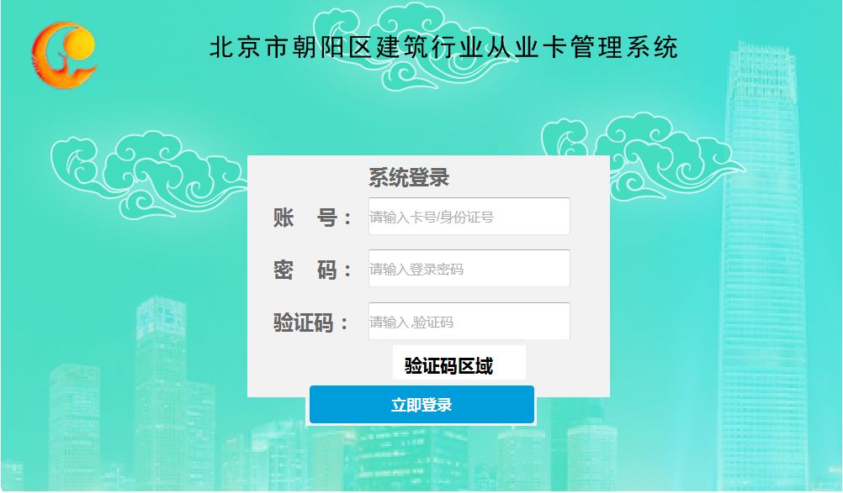

2.2.2 人员数据采集（需要填写的信息详见4.1功能说明）：相关信息填写好以后点击保存即保存到数据库，所有信息不能为空，若空需要有提示不能为空。
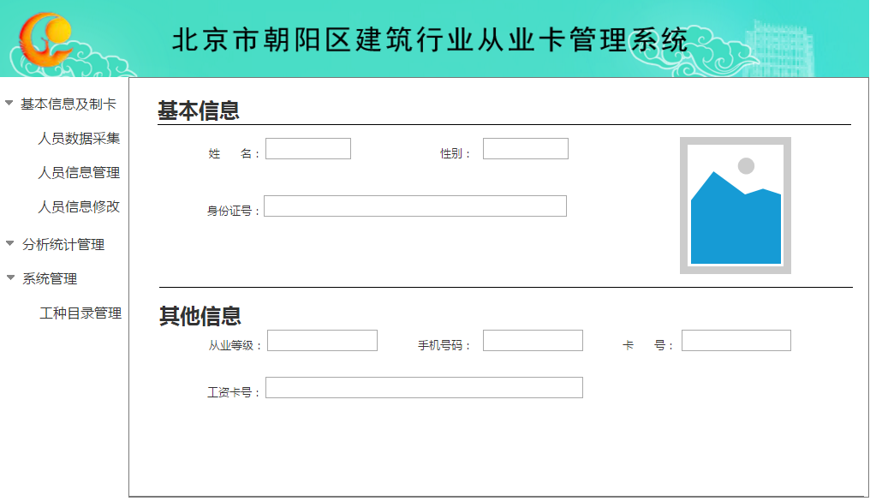

2.2.3 人员信息管理：对已录入的人员信息可进行修改及删除，并可以根据从事工程、卡号、姓名等单个或多个条件进行查询；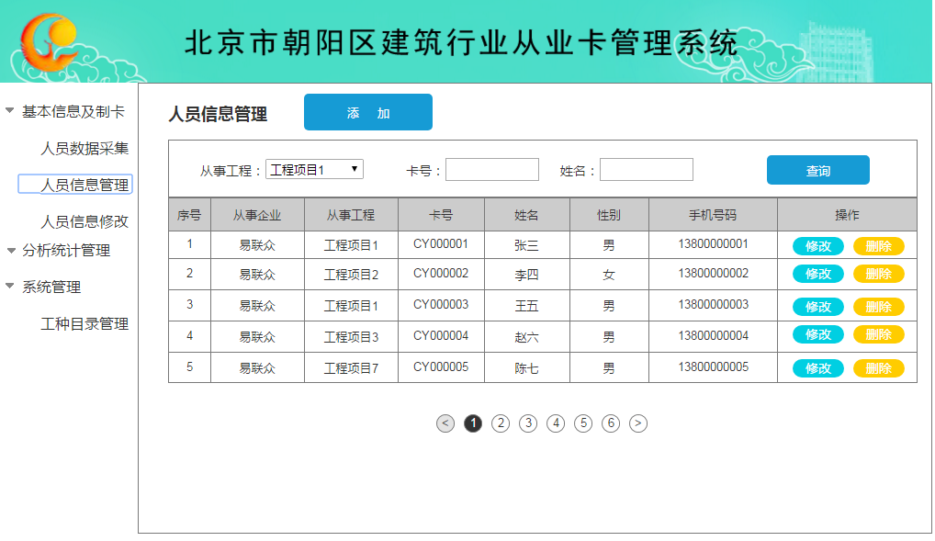

分析统计管理：包括年龄统计、年龄统计、年龄统计。根据相关类别进行图表统计功能，并且能根据工种、年龄、等级等进行查询；
注意：该模块只选其一进行制作即可（其他原理相同，不用重复做）；
2.2.4 分析统计管理 >> 性别统计
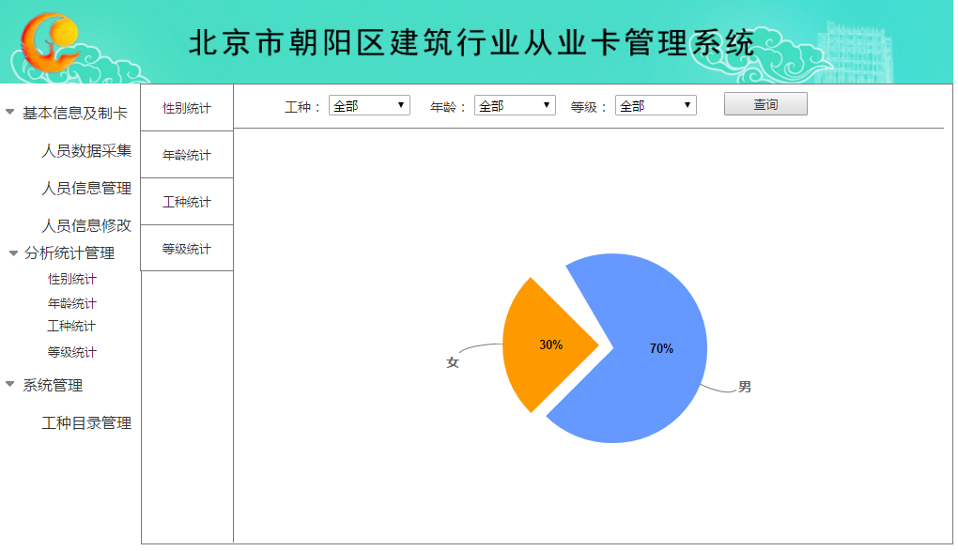
2.2.5 分析统计管理 >> 年龄统计
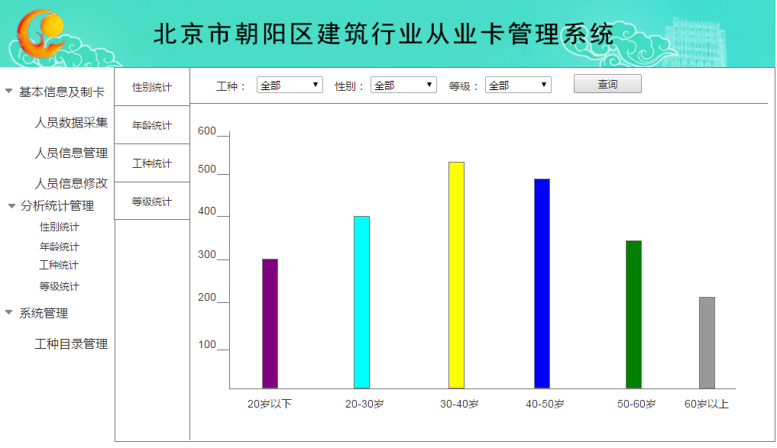
2.2.6 分析统计管理 >> 工种统计
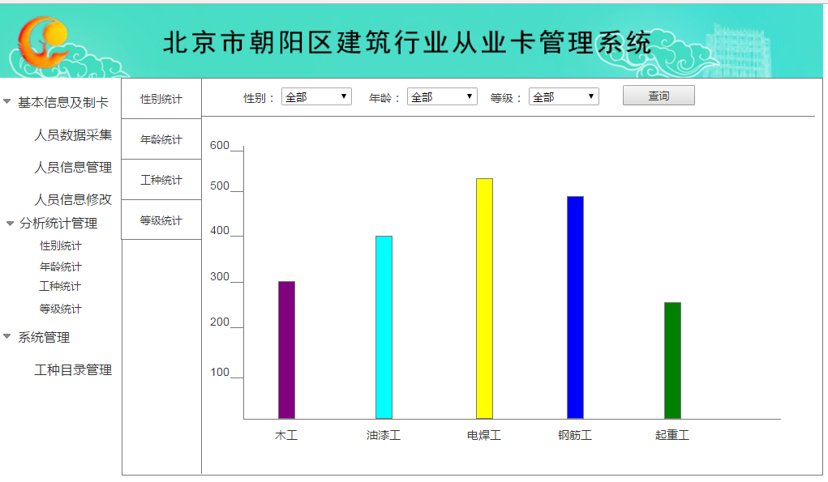
2.2.7 系统管理>>工种目录管理：能够对工种目录进行新增，修改，删除操作。
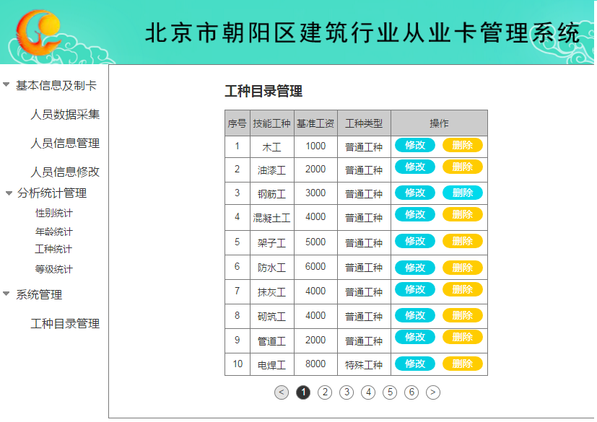
  - 练习目的
通过这个demo，希望新员工能掌握如下几个知识点：
1、MVC分层思想；
2、后端与前端的信息交互；
3、分页功能；
4、查询功能；
5、Ajax；
6、数据库设计(使用Oracle)；
7、 系统完成时间2周。

